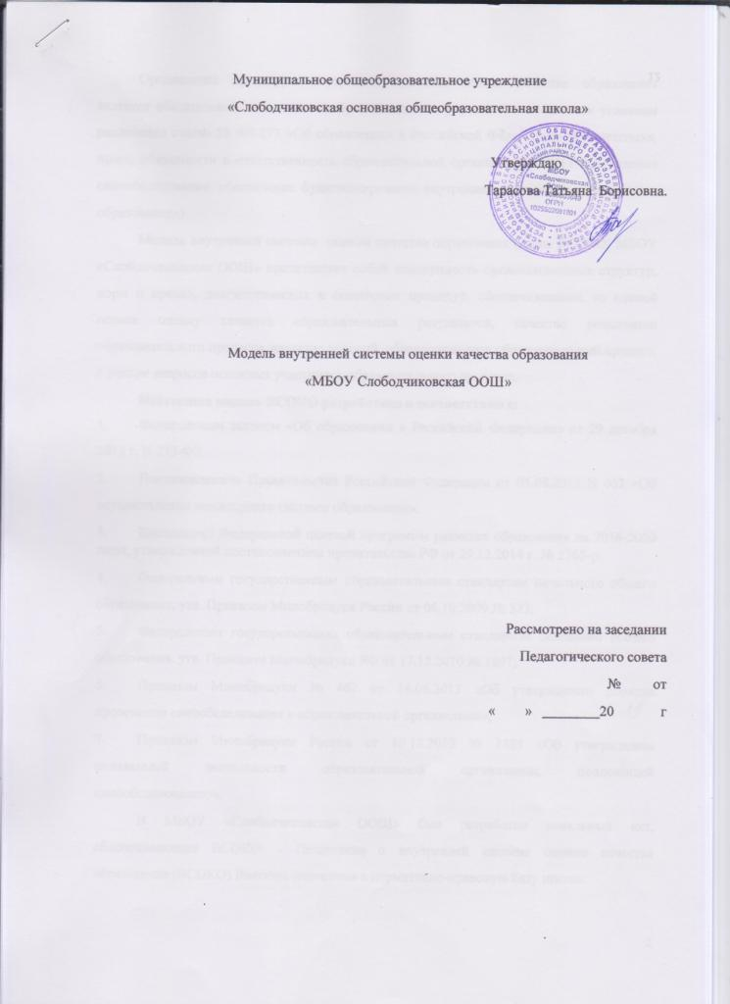
Организация процедуры внутренней системы оценки качества образования является обязательной для каждого образовательного учреждения и является условием реализации статьи 28 ФЗ-273 «Об образовании в Российской Федерации» (Компетенция, права, обязанности и ответственность образовательной организации: п.3/13 «проведение самообследования, обеспечение функционирования внутренней системы оценки качества образования»).
Модель внутренней системы оценки качества образования (далее ВСОКО) МБОУ «Слободчиковская ООШ»представляет собой совокупностьорганизационных структур, норм иправил, диагностических и оценочныхпроцедур, обеспечивающих на единойоснове оценку качестваобразовательных результатов, качествореализации образовательного процесса,качество условий, обеспечивающихобразовательный процесс, с учетомзапросов основных участников образовательного процесса.
Настоящая модель ВСОКО разработана в соответствии с:
- Федеральным законом «Об образовании в Российской Федерации» от 29 декабря 2012 г. N 273-ФЗ.
- Постановлением Правительства Российской Федерации от 05.08.2013 N 662 «Об осуществлении мониторинга системы образования».
  - Концепцией Федеральной целевой программы развития образования на 2016-2020 годы, утвержденной постановлением правительства РФ от 29.12.2014 г. № 2765-р;
  - Федеральным государственным образовательным стандартом начального общего образования, утв. Приказом Минобрнауки России от 06.10.2009 № 373;
  - Федеральным государственным образовательным стандартом основного общего образования, утв. Приказом Минобрнауки РФ от 17.12.2010 № 1897;
  - Приказом Минобрнауки № 462 от 14.06.2013 «Об утверждении порядка проведении самообследования в образовательной организации»;
  - Приказом Минобрнауки России от 10.12.2013 № 1324 «Об утверждении показателей деятельности образовательной организации, подлежащей самообследованию».
В МБОУ «Слободчиковская ООШ» был разработан локальный акт, обеспечивающие ВСОКО: - Положение о внутренней системе оценки качества образования (ВСОКО) Внесены изменения в нормативно-правовую базу школы:
-Положение о формах, периодичности, порядке текущего контроля успеваемости и промежуточной аттестации обучающихся;
Модель ВСОКО МБОУ «Слободчиковская ООШ» включает следующие компоненты: целевой, организационный, содержательный, процессуальный, результативный.
1.Целевой компонент
Целями ВСОКО являются:
  - получение объективной информации о функционировании и развитии системы образования в МБОУ «Слободчиковская ООШ», о соответствии требованиям ФГОС, о тенденциях её изменениях и причинах, влияющих на качество образования;
  - предоставление всем участников образовательных отношений и общественности достоверной информации о качестве образования;
  - принятие обоснованных и своевременных управленческих решений по повышению качества образования и уровня информированности участников образовательных отношений при принятии таких решений;
  - прогнозирование развития образовательной системы МБОУ «Слободчиковская ООШ».
Задачи ВСОКО:
- формирование механизма единой системы сбора, обработки и хранения информации о состоянии качества образования в МБОУ «Слободчиковская ООШ».
- выявление соответствия качества образования требованиям федеральных государственных образовательных стандартов в рамках реализуемых образовательных программ по результатам стартового, рубежного, итогового мониторингов и промежуточной аттестации.
- определение факторов, влияющих на качество образования, и своевременное принятие мер по устранению отрицательных последствий.
- выстраивание рейтинговых внутришкольных показателей качества образования (по уровням обучения, по классам, по предметам, по учителям).
- мотивация работников МБОУ «Слободчиковская ООШ» к деятельности по достижению современного качества образования, к проявлению инициативы по реализации задач модернизации образования.
- формулирование основных стратегических направлений развития
образовательного процесса на основе анализа полученных данных.
- реализация механизмов привлечения общественности к оценке качества образования в МБОУ «Слободчиковская ООШ».
В основу ВСОКО МБОУ «Слободчиковская ООШ» положены следующие принципы:
- объективности, достоверности, полноты и системности информации о качестве образования;
- реалистичности требований, норм и показателей качества образования, их социальной и личностной значимости, учета индивидуальных особенностей развития отдельных обучающихся при оценке результатов их обучения и
воспитания;
- сопоставления внешней оценки и самооценки субъекта образовательной деятельности;
- открытости, прозрачности процедур оценки качества образования;
- преемственности в образовательной политике, интеграции в муниципальную, региональную и федеральную системы оценки качества образования;
- доступности информации о состоянии и качестве образования для различных групп потребителей;
- минимизации системы показателей с учетом различных направлений ВСОКО;
- сопоставимости системы показателей с региональными аналогами;
- взаимного дополнения оценочных процедур, установления между ними взаимосвязей и взаимозависимости;
- соблюдения морально-этических норм при проведении процедур оценки качества образования.
2.Организационный компонент
Организацию ВСОКО, оценку качества образования и интерпретацию полученных данных осуществляют субъекты ВСОКО: администрация школы, педагогический совет, методическое объединение, педагогические работники.
Функции субъектов ВСОКО:
- администрация МБОУ «Слободчиковская ООШ» обеспечивает повышение квалификации руководящих и педагогических работников по вопросам оценки качества образования, формирует единые концептуальные подходы к оценке качества образования. Администрация обеспечивает реализацию процедур контроля и оценки качества образования, координирует и контролирует работу по вопросам оценки качества образования, готовит аналитические материалы о качестве образования и функционировании ВСОКО, определяет состояние и тенденции развития образовательной системы, на основе которых принимаются управленческие решения по повышению качества образования и эффективности функционирования ВСОКО.
- методическое объединение педагогов осуществляют организационно-технологическое сопровождение функционирования ВСОКО, разработку, формирование и апробацию измерительных материалов для оценки качества образования в соответствии с реализуемыми учебными курсами (программами). МО также осуществляют инструктивно-методическое обеспечение процедур оценки качества образования, информационное обеспечение функционирования ВСОКО, организацию сбора, хранения, обработки и интерпретации полученной информации, подготовку аналитических материалов о качестве образования и функционировании ВСОКО.
- Педагогический совет решает вопросы функционирования и развития учреждения, оказывает содействие в реализации процедур внутренней и внешней (независимой) оценки качества образования, созданию в школе оптимальных условий и форм организации образовательного процесса.
- педагогический совет участвует в рассмотрении результатов ВСОКО и принятии решений по повышению качества образования и эффективности функционирования ВСОКО.
- представители общественных организаций оказывают содействие в реализации процедур внутренней и внешней (независимой) оценки качества образования, обеспечении гласности и прозрачности процедур оценивания.
- родители (законные представители) принимают участие в оценке качества образования в части удовлетворенности/неудовлетворенности получаемым (полученным) школьным образованием.
3.Содержательный компонент
ВСОКО МБОУ «Слободчиковскакя ООШ» реализуется в системе сочетания принципов внешней независимой оценки и внутренней оценки.
В соответствии с целевым компонентом при проведении процедур в рамках функционирования ВСОКО оценивается:
- качество образовательных результатов;
- качество организации образовательного процесса (образовательных программ);
- качество условий реализации основных образовательных программ начального общего, основного общего образования.
Оценка качества образования в МБОУ «Слободчиковская ООШ» осуществляется на основе трёх подходов: оценки и учёта индивидуального прогресса обучающихся, критериального и накопительного оценивания, а также сопоставительного анализа результатов внутренней и внешних оценок.
Система оценки и учёта индивидуального прогресса обучающегося определяется структурой портфолио обучающегося, порядком оформления портфолио обучающегося, ранжированием результатов, помещенных в портфолио, и определяется локальным актом МБОУ «Слободчиковская ООШ» (Положение о портфолио).
Система критериального оценивания используется для систематической и ежегодной итоговой оценки качества образования. Критерии выступают в качестве инструмента, призванного наполнить содержанием оценку и обеспечить измерение уровня достижений результатов деятельности МБОУ «Слободчиковская ООШ». Критерии представлены набором расчетных показателей, которые при необходимости могут корректироваться. Совокупность показателей обеспечивает возможность описания состояния системы, дает общую оценку результативности ее деятельности в целом и по направлениям ВСОКО. Система критериев и показателей качества образования представлена в Приложении 1.
Система накопительного оценивания реализуется через портфолио обучающихся. Накопительный характер оценки реализуется при итоговом оценивании качества образовательных результатов обучающихся, где учитывается сформированность не только предметных и метапредметных результатов, но и умение осуществлять проектную деятельность, способность к решению учебно-практических и учебно-познавательных задач.

Объекты ВСОКО | Процедуры
Качество образовательных результатов: внутренняя оценка  а) личностные результаты | -мониторинг результативности  участия в предметных | олимпиадах,
 | творческих конкурсах, | спортивных
соревнованиях;
-мониторинг здоровья обучающихся;
-мониторинг профессионального
самоопределения выпускников;

б) предметные результаты  в) метапредметные результаты  внешняя оценка |  | -различные виды внутришкольного контроля:  -входной контроль  -итоговый ( промежуточная аттестация);  -комплексные работы на межпредметной основе;
-ГИА;
-ВПР;
-региональный мониторинг;
Качество  образовательного процесса внешняя оценка  внутренняя оценка | оорганизации | - аккредитация;  -лицензирование;  -экспертиза основных образовательных программ, рабочих программ по предметам, программ внеурочной деятельности;  - внутришкольный контроль над реализацией  учебного плана, индивидуальных  образовательных маршрутов;  -тематические проверки состояния  преподавания предметов (посещение и анализ уроков; проведение сравнительного анализа успеваемости обучающихся за 3 года; проведение административных контрольных работ)
Качество условий | реализации
образовательных программ  а) материально-техническое обеспечение |  | -мониторинг материально-технического и финансового обеспечения;
б) информационно-развивающая среда  в) санитарно-гигиенические и эстетические условия  г) кадровое обеспечение:  внутренняя оценка  внешняя оценка |  | -мониторинг информационных условий;  -мониторинг санитарно-гигиенических  условий;  -мониторинг и оценка деятельности  педагогических кадров;  -аттестация педагогических работников  -мониторинг удовлетворѐнности родителей (законных представителей) условиями образовательного процесса.

- Процессуальный компонент
Функционирование ВСОКО МБОУ «Слободчиковская ООШ» осуществляется в следующей логике: определение критериальной базы и показателей оценки по объектам, разработка диагностического инструментария, внутришкольный контроль и мониторинг, интерпретация полученных результатов для принятия управленческих решений, направленных на повышение качества образования.
- Результативный компонент
Данные, полученные в ходе процедур в рамках качества образования, используются для выработки оперативных решений и лежат в основе управления качеством образования.
Ожидаемые результаты
- совершенствование ВСОКО школы, разработка и внедрение системы статистики и мониторинга;
- организация методического сопровождения по внедрению ВСОКО;
- достижение качества образования обучающихся школы, удовлетворяющего социальным запросам;
- использование результатов системного мониторинга как фактора влияния на эффективность школы для изменений образовательных, финансово-экономических и организационно-правовых условий развития школы;
- предоставление всем участникам образовательных отношений и общественности достоверной информации о качестве образования;
- формирование информации, необходимой для принятия управленческого решения;
- прогнозирование развития образовательной системы школы;
- стимулирование деятельности педагогических работников по результатам оценки качества.
Ресурсное обеспечение ВСОКО:
- кадровый состав МБОУ «Слободчиковская ООШ»;
- материально-техническая база;
- информационно-методическая база;
- финансовое обеспечение ВСОКО осуществляется в рамках финансирования деятельности МБОУ «Слободчиковская ООШ».
Возможные риски:
- Основные критерии традиционного оценивания - результаты государственной итоговой аттестации - по-прежнему занимают лидирующие позиции в системе оценки качества образования и являются основным критерием для управления в школе.
- Традиционная «знаниевая» парадигма обучения школьников, преобладающая в школе, не может адекватно поддаваться оценке компетентностными измерителями.
- Недостаточное материально-техническое обеспечение образовательной деятельности снижает качество предоставляемых образовательных услуг.

МОДЕЛЬ ВСОКО МБОУ «Слободчиковская ООШ»

